**Exercice**

Créez un bouton qui affiche une fenêtre modale comme ci-dessous :

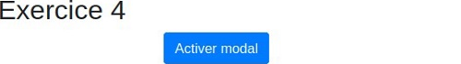

En cliquant sur le bouton une modal doit s’afficher :

